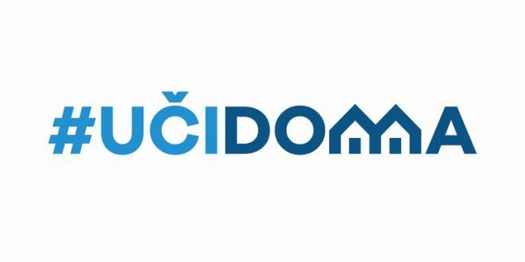
SEDMIČNI PLAN RADA PO PREDMETIMA ZA PERIOD 13.04.2020. – 17.04.2020.
RAZRED I PREDMET: VI razred – italijanski jezik NASTAVNICI: Miroslav Bulatović, Suzana Perazić

DAN | ISHODI | AKTIVNOSTI | SADRŽAJ/POJMOVI | NAČIN KOMUNIKACIJE
PONEDELJAK
23.03.2020.
UTORAK
24.03.2020.
SRIJEDA
25.03.2020.
ČETVRTAK
26.03.2020.
PETAK  27.03.2020. | Razumije kratke dijaloge | Pronalazi i ispravlja grešku u datim rečenicama | Articoli/ clanovi, prezent | Viber grupa, e-platforma

POVRATNA INFORMACIJA U TOKU SEDMICE

